ПМ 70250041000117417349 от 06.03.2025

ФЕДЕРАЛЬНАЯ СЛУЖБА ПО НАДЗОРУ В СФЕРЕ ЗАЩИТЫ ПРАВ ПОТРЕБИТЕЛЕЙ И БЛАГОПОЛУЧИЯ ЧЕЛОВЕКА
Управление Федеральной службы по надзору в сфере защиты прав потребителей и благополучия человека по Томской области
Территориальный отдел Управления Роспотребнадзора по Томской области в г. Стрежевом
(наименование территориального органа государственного контроля (надзора))
Предписание
об устранении выявленных нарушений обязательных требований

№ | 25 |  |  | « | 28 | » | марта | 2025 г.
мкр. 4 а, дом 455, город Стрежевой, Томская область, 636785 территориальный отдел Управления Роспотребнадзора по Томской области в г. Стрежевом
^{(место выдачи предписания)}
Мною, ведущим специалистом-экспертом территориального отдела Управления Роспотребнадзора по Томской области в г. Стрежевом Д. В. Переваловой
(фамилия, имя, отчество инспектора)
при проведении профилактического визита в отношении: МУНИЦИПАЛЬНОГО КАЗЕННОГО ОБЩЕОБРАЗОВАТЕЛЬНОГО УЧРЕЖДЕНИЯ "ОСНОВНАЯ ОБЩЕОБРАЗОВАТЕЛЬНАЯ ШКОЛА С. ЛУКАШКИН ЯР" ИНН 7001002557 ОГРН 1027001619171 636764, Томская область, Александровский район, с. Лукашкин Яр, ул. Центральная, 16
(указывается наименование контролируемого лица, адрес место нахождения и места осуществления деятельности)
выявлены следующие нарушения обязательных требований: п. 1.8, п. 2.5.2 СП 2.4.3648-20 "Санитарно-эпидемиологических требований к организациям воспитания и обучения, отдыха и оздоровления детей и молодежи", утв. постановлением главного государственного санитарного врача Российской Федерации от 28.09.2020 № 28, абз. 1-5 ст. 11, ч. 1 ст. 28, ч. 1 ст. 32 федерального закона от 30.03.1999 N 52-ФЗ "О санитарно-эпидемиологическом благополучии населения", а именно:
- производственный контроль частично не осуществляется (протоколы лабораторных исследований (испытаний) и измерений в рамках производственного контроля за 2024 г., истекший период 2025 г. не представлены), что является нарушением п. 1.8. СП 2.4.3648-20;
- отделка пола имеет дефекты, снижающие устойчивость к влажной уборке и дезинфекции (покрытие пола в учебном классе «История» имеет щели), что является нарушением п. 2.5.2. СП 2.4.3648-20.
(указать нарушения, а также структурную единицу нормативного правового акта, обязательные требования которого были нарушены)
На основании изложенного и руководствуясь абзацем 5 пункта 11(4) постановления Правительства Российской Федерации от 10.03.2022 № 336 «Об особенностях организации и осуществлении государственного контроля (надзора), муниципального контроля» и с целью устранения выявленных нарушений предписываю:
в указанный срок и далее при условии осуществления деятельности
- на основании п. 1.8. СП 2.4.3648-20 осуществлять производственный контроль в части проведения лабораторных исследований (испытаний) и измерений, устранить в срок до 01.09.2025;
- на основании п. 2.5.2. СП 2.4.3648-20 устранить дефекты отделки пола, снижающие устойчивость к влажной уборке и дезинфекции (в т. ч. в учебном классе «История»), устранить в срок до 01.09.2025.
(указать требования, подлежащие выполнению в целях устранения выявленных нарушений обязательных требований, срок устранения нарушений)
Перечень рекомендованных мероприятий по устранению выявленного нарушения обязательных требований:
- на основании п. 1.8. СП 2.4.3648-20 осуществлять производственный контроль в части проведения лабораторных исследований (испытаний) и измерений / заключить договор с аккредитованной организацией на проведение лабораторных исследований/испытаний и измерений / иной способ;
- на основании п. 2.5.2. СП 2.4.3648-20 устранить дефекты отделки пола, снижающие устойчивость к влажной уборке и дезинфекции (в том числе в учебном классе «История») / заключить договор с подрядчиком на устранение дефектов / иной способ.

Перечень рекомендуемых сведений, которые должны быть представлены в качестве подтверждения устранения выявленного нарушения обязательных требований: документы, подтверждающие устранение выявленных нарушений обязательных требований (договор на проведение лабораторных исследований и испытаний, протоколы лабораторных испытаний, запросы, ответы, договор с подрядчиком на устранение дефектов / фотоматериалы / иные документы.

Ответственность за выполнение мероприятий возлагается на МУНИЦИПАЛЬНОГО КАЗЕННОГО ОБЩЕОБРАЗОВАТЕЛЬНОГО УЧРЕЖДЕНИЯ "ОСНОВНАЯ ОБЩЕОБРАЗОВАТЕЛЬНАЯ ШКОЛА С. ЛУКАШКИН ЯР" ИНН 7001002557 ОГРН 1027001619171 636764, Томская область, Александровский район, с. Лукашкин Яр, ул. Центральная, 16
(наименование и адрес место нахождения контролируемого лица)
Информацию о выполнении настоящего предписания в срок до 01.09.2025 необходимо представить в территориальный отдел Управления Роспотребнадзора по Томской области в г. Стрежевом по адресу: мкр. 4 а, дом 455, город Стрежевой, Томская область, 636785 заказным почтовым отправлением с уведомлением о вручении или иным доступным способом тел/факс 8(382-59) 3-89-89 E-mail: to-ROSPOTR-70@yandex.ru с приложением документов и сведений, подтверждающих исполнение предписания.

Разъясняется право на обжалование настоящего предписания: Досудебное обжалование осуществляется в соответствии с главой 9 Федерального закона от 31.07.2020 № 248-ФЗ «О государственном контроле (надзоре) и муниципальном контроле в Российской Федерации». Судебное обжалование принятого решения возможно только после досудебного обжалования, за исключением случаев обжалования в суд гражданами, не осуществляющими предпринимательской деятельности. Жалоба подается контролируемым лицом в электронном виде с использованием единого портала государственных и муниципальных услуг. (https://knd.gosuslugi.ru/). Жалоба на предписание может быть подана в течение десяти рабочих дней с момента получения контролируемым лицом предписания. В случае пропуска по уважительной причине срока подачи жалобы этот срок по ходатайству лица, подающего жалобу, может быть восстановлен уполномоченным органом. Лицо, подавшее жалобу, до принятия решения по жалобе может отозвать ее. При этом повторное направление жалобы по тем же основаниям не допускается. Жалоба может содержать ходатайство о приостановлении исполнения обжалуемого решения контрольного (надзорного) органа. Отсрочка исполнения предписания: При наличии обстоятельств, вследствие которых исполнение решения невозможно в установленные сроки, уполномоченное должностное лицо может отсрочить исполнение решения на срок до одного года, о чем принимается соответствующее решение. Решение об отсрочке исполнения решения принимается уполномоченным должностным лицом, на основании заявленного ходатайства, в порядке, предусмотренном статьями 39 - 43 Федерального закона от 31.07.2020 № 248-ФЗ «О государственном контроле (надзоре) и муниципальном контроле в Российской Федерации». По истечении срока исполнения контролируемым лицом предписание об устранении выявленных нарушений обязательных требований, либо при представлении контролируемым лицом до истечения указанного срока документов и сведений, представление которых установлено указанным предписанием, контрольный(надзорный) орган оценивает исполнение на основании представленных документов и сведений, полученной информации. Если указанные документы и сведения контролируемым лицом не представлены или на их основании невозможно сделать вывод об исполнении решения, контрольный (надзорный) орган оценивает исполнение указанного решения путем проведения одного из контрольных (надзорных) мероприятий, предусмотренных пунктами 1 - 6 части 2 статьи 56 Федерального закона от 31.07.2020 № 248-ФЗ. В случае, если проводится оценка исполнения решения, принятого по итогам выездной проверки, допускается проведение выездной проверки. В случае если по итогам проведения контрольного (надзорного) мероприятия будет установлено, что решение не исполнено или исполнено ненадлежащим образом, контролируемому лицу вновь выдается предписание об устранении выявленных нарушений обязательных требований с указанием новых сроков его исполнения. При неисполнении предписания в установленные сроки контрольный (надзорный) орган принимает меры по обеспечению его исполнения вплоть до обращения в суд с требованием о принудительном исполнении предписания, если такая мера предусмотрена законодательством. В соответствии с ч. 1 ст. 19.5 КоАП РФ невыполнение в установленный срок законного предписания органа (должностного лица), осуществляющего государственный надзор (контроль), об устранении нарушений законодательства влечет наложение административного штрафа на граждан в размере от трехсот до пятисот рублей; на должностных лиц - от одной тысячи до двух тысяч рублей или дисквалификацию на срок до трех лет; на юридических лиц - от десяти тысяч до двадцати тысяч рублей. Информация об исполнении решения контрольного (надзорного) органа в полном объеме вносится в единый реестр контрольных (надзорных) мероприятий.

Ведущий специалист - эксперт территориального отдела Управления Роспотребнадзора по Томской области в г. Стрежевом | 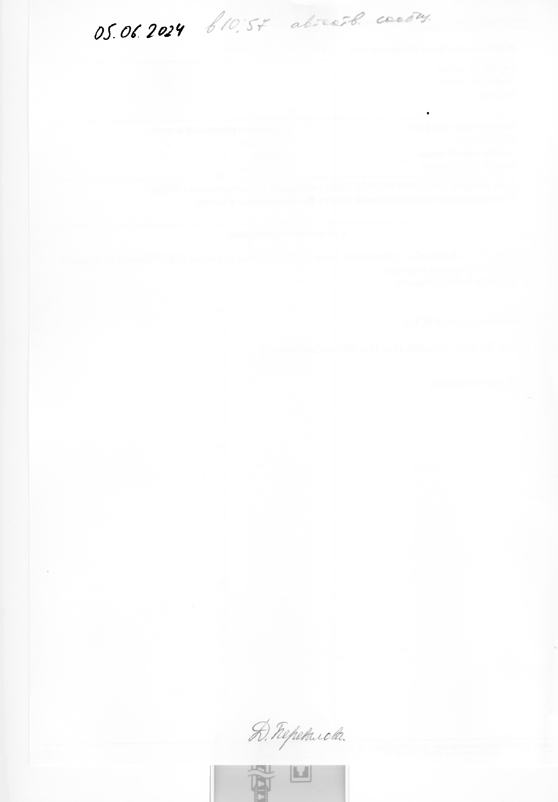 | Д. В. Перевалова
(должность лица, составившего предписание) | ^{(подпись)} | ^{(инициалы и фамилия)}

С предписанием ознакомлен(а) « » марта 2025 г.

___________ _______________
^{(подпись)} ^{(инициалы и фамилия)}
Предписание направлено по адресу: school-lukashkin-yar@aleksandr.gov70.ru 28.03.2025
___________________________________________________________________________

Сведения о направлении предписания об устранении органу, осуществляющему функции и полномочия учредителя контролируемого лица.

_________________________________________________________________________________

